Tutorial de uso de vistas — Plugin madrural-eventos
Este documento explica, de forma práctica, cómo usar todas las vistas principales del plugin y qué puede hacer cada rol.

1) Login y Logout

¿Cómo acceder al login desde el header?
- Si no tienes sesión iniciada, en el header verás:
  - Agenda
  - Gestionar Eventos
- Al hacer clic en Gestionar Eventos, se abre la vista de login de gestores.
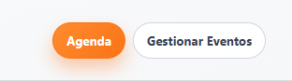

Vista de login
En la vista de acceso (Acceso de Gestores) debes completar:
- Nombre (name)
- Contraseña (password)
Luego presionas Entrar.
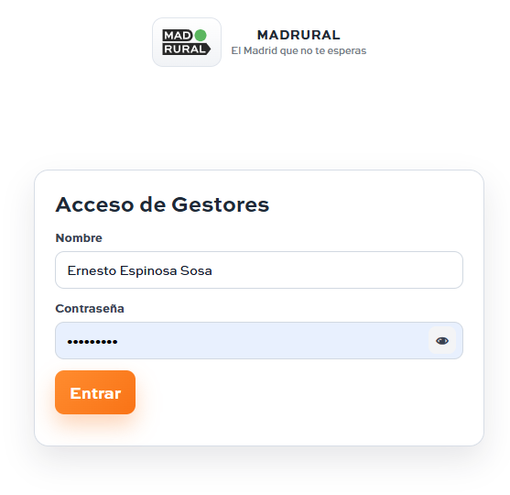

¿Qué pasa después de iniciar sesión?
- Si el perfil tiene permisos de gestión, en el header aparecen vistas de gestión de eventos.
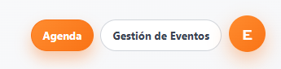
- Si el perfil es superadmin, también aparece acceso a Perfiles.
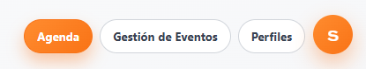
- En interfaz autenticada se muestra menú de usuario (avatar flotante) con:
  - Gestión de Eventos
  - Perfiles (solo superadmin)
  - Cerrar Sesión
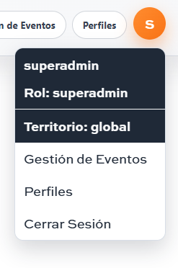

¿Cómo cerrar sesión?
- Desde el menú de usuario (avatar), clic en Cerrar Sesión.
- El sistema cierra la sesión y actualiza navegación/vistas disponibles para usuario no autenticado.

2) Vista Agenda
La Agenda es la vista pública de consulta de eventos.

Filtros disponibles
- Territorio
- Categoría
- Desde (fecha)
- Hasta (fecha)
Con Filtrar aplicas los criterios y se actualiza el listado.
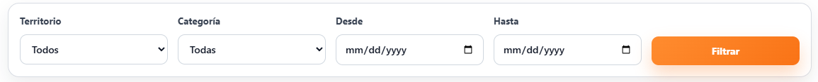

Cómo se ordenan los eventos
El orden actual está optimizado y sigue esta lógica:
- Eventos futuros (incluyendo hoy)
  - fecha_inicio >= fecha actual
  - Ordenados por fecha ascendente (el más próximo primero).
- Eventos pasados
  - fecha_inicio < fecha actual
  - Ordenados por fecha descendente (los más cercanos a hoy primero).
- Se concatenan ambas listas y luego se aplica paginación.

Qué muestra cada card de evento en Agenda
- Galería/imagen del evento
- Territorio (si existe)
- Fecha de inicio (si existe)
- Título
- Resumen de descripción
- Link al detalle del evento
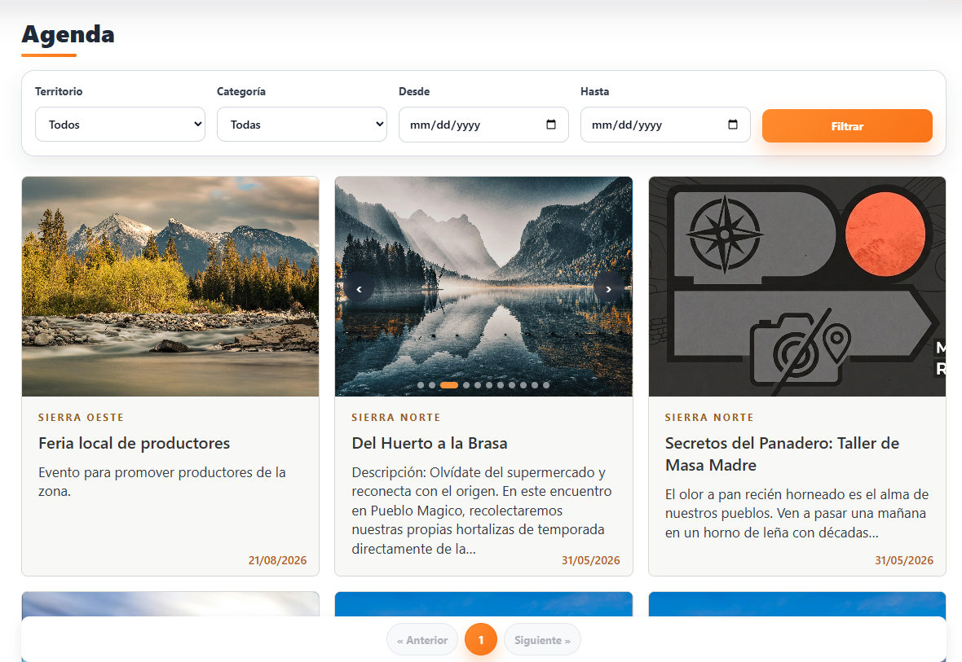

3) Vista Detalle de Evento
Al abrir un evento se muestra una vista completa con:

Cabecera visual del evento
- Galería principal
- Categoría destacada (badge)
- Título
- Meta principal (si existe):
  - Fecha de inicio
  - Hora
  - Territorio

Contenido principal
- Sección Sobre el evento (descripción completa)
- Botón Ver ubicación (si hay URL de ubicación)

Panel de información
- Fecha de inicio
- Fecha de fin
- Hora
- Categoría
- Territorio / entidad gestora

Galería extendida
- Grid de imágenes con vista ampliada (modal)
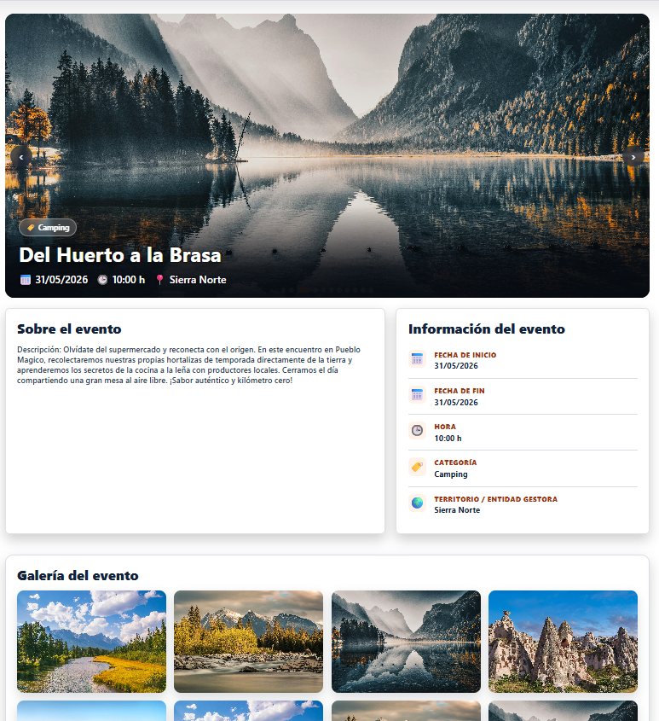

Acciones disponibles
- Ver lista de eventos (volver a agenda)
- Editar evento (solo si el usuario tiene permisos sobre ese evento)
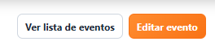

4) Vista Gestión de Eventos
Esta vista es para usuarios autenticados con permisos de gestión.

Qué eventos se muestran según rol
- admin:
  - Ve/gestiona eventos de sus territorios asignados.
- superadmin:
  - Acceso total a gestión de eventos.
  - También puede acceder a gestión de perfiles.

Qué muestra la tabla
- Título
- Estado de moderación
- Territorio
- Fecha
- Acciones: Editar | Eliminar | Ver
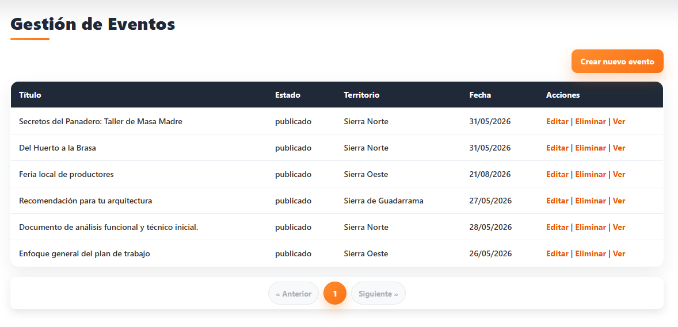

Acciones
- Editar: abre el formulario de edición.
- Eliminar: solicita confirmación y elimina el evento.
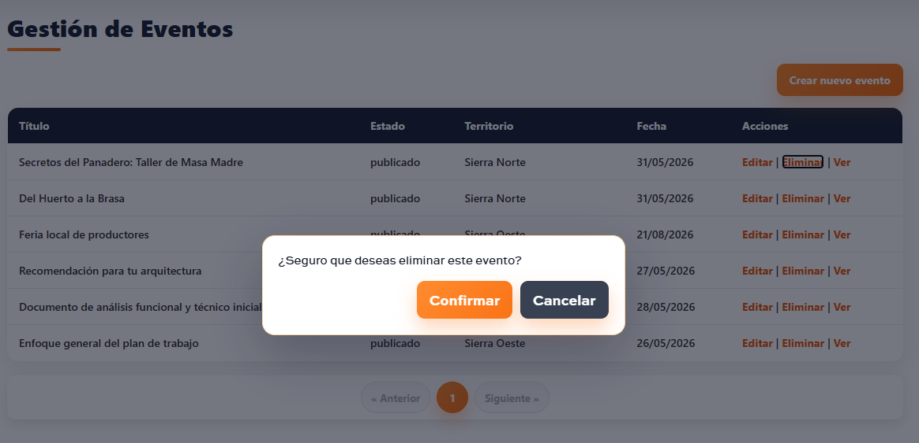
- Ver: abre el detalle público del evento.

5) Vista Crear / Editar Evento
Esta vista se usa para alta y edición de eventos.

Campos del formulario
- Título
- Descripción
- Fecha inicio
- Fecha fin
- Hora
- Ubicación (URL)
- Estado de moderación
- Imágenes del evento (galería)
- Categoría
- Territorio
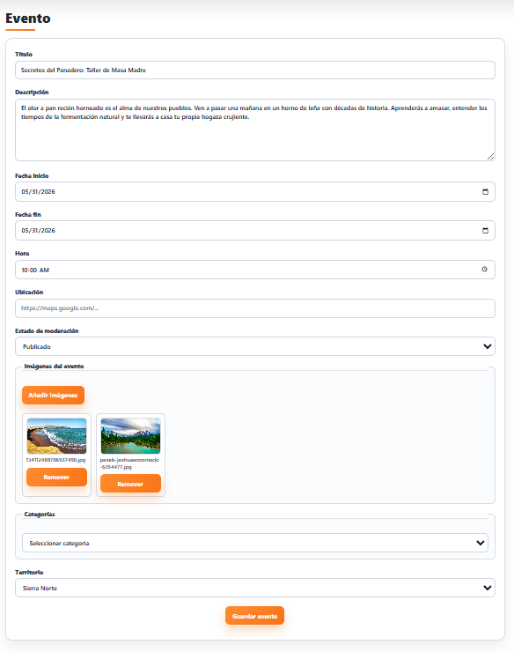

Categorías
- Puedes seleccionar una categoría existente.
- También puedes usar Agregar categoría para crear una nueva desde el formulario.
- La categoría creada queda disponible para futuros eventos.
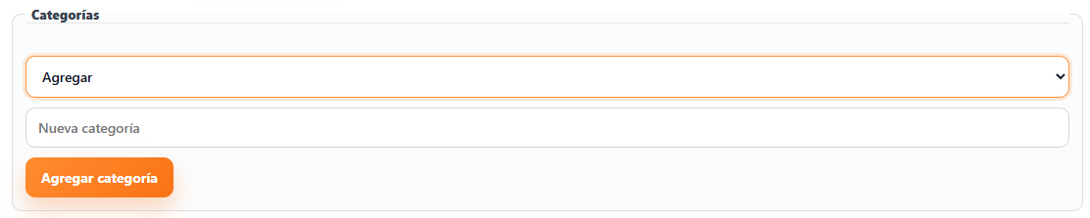

Estado de publicación / moderación
- Borrador:
  - Evento en construcción, le falta información o validación.
  - Normalmente aún no listo para publicación.
- Pendiente:
  - Evento completo o casi completo, pendiente de revisión/aprobación.
- Publicado:
  - Evento visible en la Agenda pública.
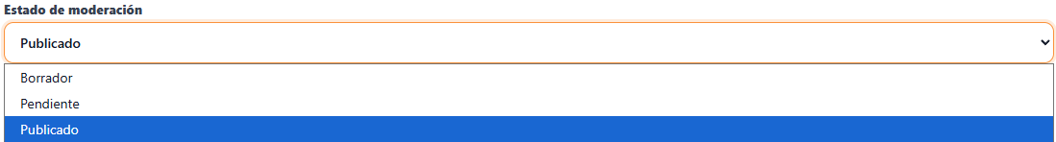
Nota: la Agenda pública lista eventos publicados.

Consideraciones por rol
- En perfiles admin, el territorio está restringido a sus territorios asignados.
- Un admin no tiene permisos para ampliar permisos globales ni para administrar perfiles.
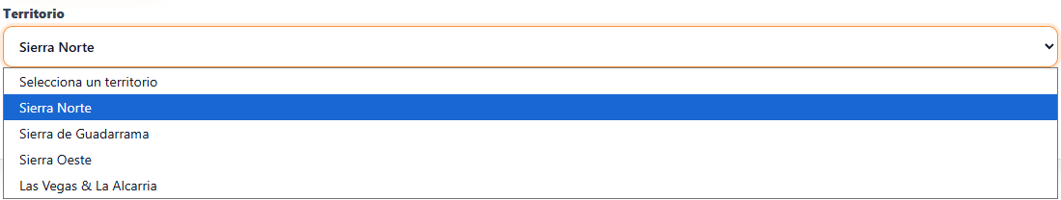

6) Vista Perfiles (solo superadmin)
La vista de Perfiles está disponible únicamente para rol superadmin.

Qué incluye

Panel izquierdo
- Lista paginada de perfiles registrados.
- Columnas:
  - Nombre
  - Rol
  - Territorio
  - Acción (Editar/Eliminar)
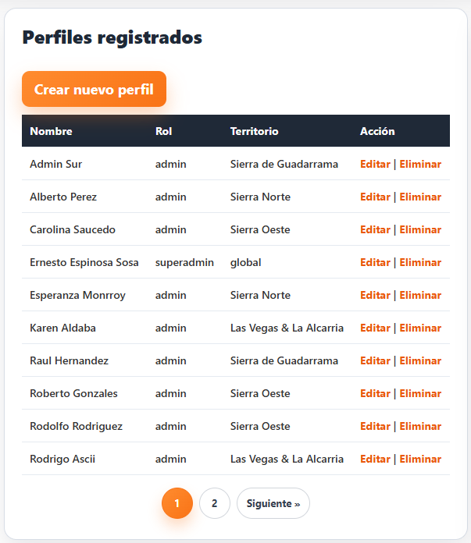

Panel derecho
- Formulario para crear o editar perfil.
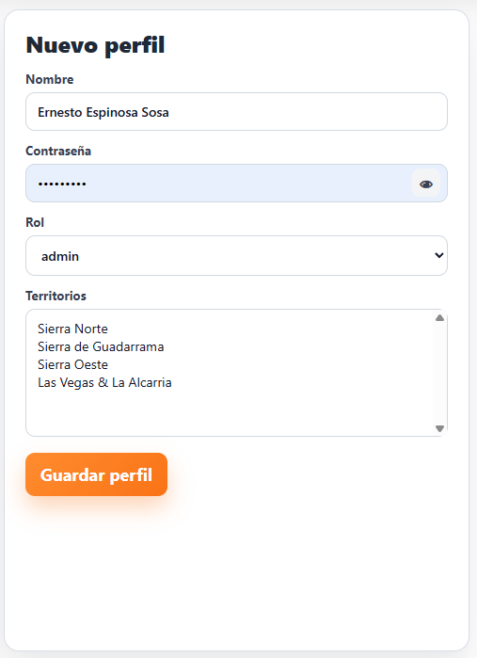

Campos de perfil
- Nombre
- Contraseña
  - Obligatoria al crear
  - Opcional al editar (solo cambias si quieres actualizarla)
- Rol (admin o superadmin)
- Territorios (selección múltiple)

Qué permite cada rol

admin
- Puede crear/editar eventos dentro de sus territorios asignados.
- No tiene acceso al panel de perfiles.
- Su alcance está limitado por territorio.

superadmin
- Acceso completo a eventos (todos los territorios).
- Acceso completo a perfiles (crear, editar, eliminar).
- Puede asignar roles y territorios a otros perfiles.
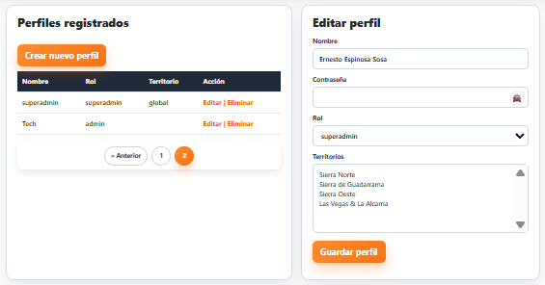

Resumen rápido de navegación
- Sin sesión: Agenda + Gestionar Eventos.
- Con sesión admin: Agenda + Gestión de Eventos.
- Con sesión superadmin: Agenda + Gestión de Eventos + Perfiles.
Este flujo mantiene separado el uso público (Agenda/Detalle) del uso de gestión interna (Eventos/Perfiles).

